**Informe de Avance Proyecto APT Semana 5**

**Nombres:** Diego Cortés, Diego Ormazábal, Claudia Romero, José Salvo

**Asignatura:** CAPSTONE

**Sección:** 003D

**Fecha de entrega:** 13-10-2024

**Profesor:** John Paul Barril Arenas

## 

Entregables 3

● Daily meetings 3

● Capturas 3

● Informe de avance 3

● Enlaces repositorios Github 3

**Segundo Sprint 4**

Evidencias 7

Login / Registro 7

Selección tipo de cuenta 8

Inicio 9

Perfil 10

Eventos 11

Daily Meetings 12

Daily Meeting 07-10 12

Daily Meeting 08-10 13

Daily Meeting 09-10 14

Daily Meeting 10-10 15

Daily Meeting 11-10 16

Daily Meeting 12-10 17

Daily Meeting 13-10 18

Repositorios Github 19

## 

# Entregables

## Daily meetings

## Capturas

## Informe de avance

## Enlaces repositorios Github

## 

# Segundo Sprint

| Identificador (ID) de la Historia | Enunciado de la Historia | Alias | Estado | Prioridad  1 a 10 | Dimensión / Esfuerzo |
| --- | --- | --- | --- | --- | --- |
| 18 | Como usuario administrador y Súper administrador, quiero ver las calificaciones generales según las respuestas del usuario, para saber si los usuarios están aprendiendo acerca de los animales | Resultados trivias | Completada | 10 | 6,3 |
| 20 | Como usuario visitante, quiero realizar una trivia, para obtener premios como recompensa por mis conocimientos acerca de los animale | Realizar trivia | Completada | 10 | 9,0 |
| 14 | Como usuario administrador y Súper administrador, quiero poder crear preguntas, para que los usuarios tengan preguntas para responder la trivia | Crear preguntas de trivia | Completada | 8 | 5,3 |
| 15 | Como usuario administrador y Super administrador, quiero visualizar las preguntas, para saber las preguntas que se encuentran en el sistema | Visualizar preguntas de trivia | Completada | 8 | 2,6 |
| 16 | Como usuario administrador y Super administrador, quiero poder modificar la pregunta de la trivia, para corregir errores, actualizar contenido y mejorar la calidad de las preguntas | Actualizar preguntas de trivia | Completada | 8 | 3,0 |
| 10 | Como usuario administrador y Super administrador, quiero poder ver una lista de todas las recompensas disponibles de la trivia, para revisar y gestionar las recompensas que se ofrecen a los usuarios | Visualizar recompensa de trivia | Completada | 7 | 3,6 |
| 11 | Como usuario administrador y Super administrador, quiero poder agregar una nueva recompensa para los usuarios que completen correctamente una trivia, para motivar y premiar a los usuarios por su conocimiento acerca de los animales | Crear recompensa de trivia | Completada | 7 | 4,0 |
| 40 | Como usuario administrador / usuario super administrador, quiero visualizar las distintas recompensas que han obtenido los visitantes, para saber qué recompensa se debe entregar a estos cuando vengan a reclamarlo | Visualizar recompensa del visitante | Completada | 7 | 3,0 |
| 41 | Como usuario administrador / usuario super administrador, quiero reclamar la recompensa del usuario, para gestionar la entrega de la recompensa del usuario | Reclamar recompensa del visitante | Completada | 7 | 3,0 |
| 26 | Como usuario visitante, quiero acceder al apartado de recompensas de las trivias respondidas, para ver los premios que he obtenido y así poder reclamarlos | Apartado de recompensas trivia | Completada | 7 | 2,3 |
| 12 | Como usuario administrador y Super administrador, quiero poder modificar los detalles de una recompensa existente, para ajustar el tipo, la cantidad o información acerca de la recompensa | Actualizar recompensa de trivia | Completada | 5 | 4,0 |
| 13 | Como usuario administrador y Super administrador, quiero poder eliminar una recompensa que ya no se ofrece, para asegurar que la lista de recompensas esté actualizada y libre de elementos obsoletos | Eliminar recompensa de trivia | Completada | 5 | 3,3 |
| 17 | Como usuario administrador y Super administrador, quiero eliminar las preguntas de la trivia, para quitar las preguntas obsoletas del sistema | Eliminar preguntas de trivia | Completada | 5 | 2,6 |
|  | Como administrador, quiero tener acceso a un sistema CRUD para gestionar la información de las plantas, permitiendo crear, leer, actualizar y eliminar registros, con el objetivo de mantener actualizada y organizada la base de datos de las especies disponibles en la aplicación. | CRUD Plantas |  | 5 |  |
|  | Como administrador, quiero tener acceso a un sistema CRUD para gestionar noticias, permitiéndome crear, leer, actualizar y eliminar publicaciones. Cada noticia debe incluir una imagen y una descripción, con el fin de mantener informados a los usuarios con contenido relevante y actualizado. | CRUD noticias |  | 5 |  |
|  | Como administrador, quiero tener acceso a un sistema CRUD para gestionar eventos, permitiéndome crear, leer, actualizar y eliminar registros. | CRUD Eventos |  | 5 |  |
|  | Como administrador, quiero tener acceso a una página de Gestión de Usuarios donde pueda visualizar la información detallada de cada usuario, para facilitar el seguimiento, control y administración de sus datos dentro del sistema. | Gestión de usuarios |  | 5 |  |
|  | Como administrador, quiero tener acceso a un sistema de alertas donde pueda crear, programar y gestionar alertas que incluyan una imagen, descripción, audio y fecha de activación (inmediata o programada). Esto me permitirá comunicar información importante o emergente a los usuarios de manera oportuna y eficiente. | Sistema de notificaciones |  | 5 |  |

# 

# Evidencias

## Login / Registro

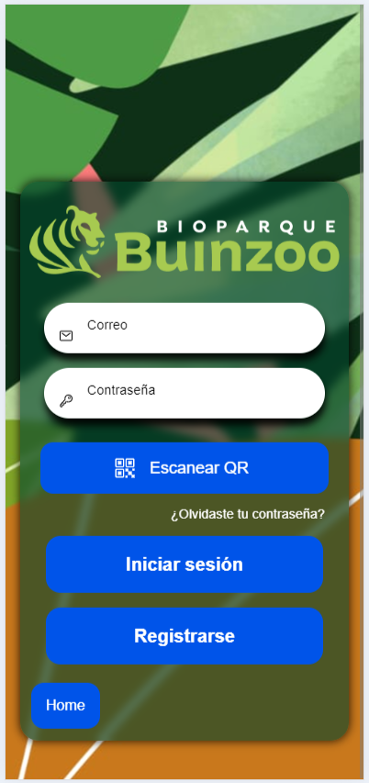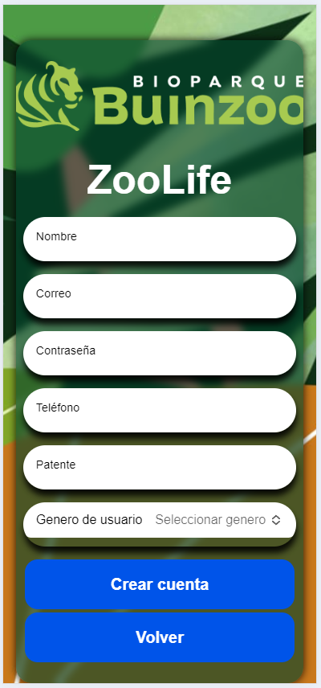

## 

## Selección tipo de cuenta



## 

## 

## Inicio

# 

## Perfil

### 

## Eventos

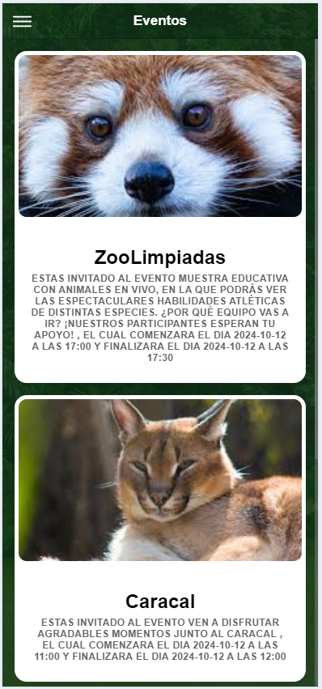

## 

## Menú

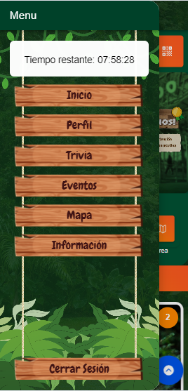

## 

# Daily Meetings

## 

## Daily Meeting 07-10

**José Salvo:**

| **¿Qué hice ayer para mover el**  **Sprint Backlog?** | **¿Qué voy a hacer hoy para mover algo del Sprint Backlog?** | **¿Qué bloqueos o impedimentos tengo que me impiden mover algo del sprint Backlog?** |
| --- | --- | --- |
| Avance en la página web, en mostrar más información del usuario, como las recompensas, y las respuestas de la trivia, además en los datos estadísticos mostrar las respuestas generales. | Avanzaré para mostrar más datos estadísticos acerca de las boletas usadas junto a sus gráficos de barra de día, semana, año. | Ninguno hasta el momento. |

**Diego Cortés:**

| **¿Qué hice ayer para mover el**  **Sprint Backlog?** | **¿Qué voy a hacer hoy para mover algo del Sprint Backlog?** | **¿Qué bloqueos o impedimentos tengo que me impiden mover algo del sprint Backlog?** |
| --- | --- | --- |
| Buscar información sobre el nuevo Buin Zoo-Bioparque | Buscar información sobre los animales del Buin Zoo. | Fuentes de información poco actualizadas. |

**Diego Ormazábal:**

| **¿Qué hice ayer para mover el**  **Sprint Backlog?** | **¿Qué voy a hacer hoy para mover algo del Sprint Backlog?** | **¿Qué bloqueos o impedimentos tengo que me impiden mover algo del sprint Backlog?** |
| --- | --- | --- |
| Agregar un temporizador a preguntas. | Funcionalidad para que cuando acabe el tiempo del temporizador, pase la pregunta y la guarde como incorrecta. | Por el momento ninguno. |

**Claudia Romero:**

| **¿Qué hice ayer para mover el**  **Sprint Backlog?** | **¿Qué voy a hacer hoy para mover algo del Sprint Backlog?** | **¿Qué bloqueos o impedimentos tengo que me impiden mover algo del sprint Backlog?** |
| --- | --- | --- |
| Crear el guión de los audios de las plantas. | Grabar audio animales. | Por el momento ninguno. |

## 

## Daily Meeting 08-10

**José Salvo:**

| **¿Qué hice ayer para mover el**  **Sprint Backlog?** | **¿Qué voy a hacer hoy para mover algo del Sprint Backlog?** | **¿Qué bloqueos o impedimentos tengo que me impiden mover algo del sprint Backlog?** |
| --- | --- | --- |
| Avance para mostrar más datos estadísticos acerca de las boletas usadas junto a sus gráficos de barra de día, semana, año. | Avanzaré en los datos estadísticos de las respuestas de la trivia para mostrar gráficos de barra según día, semana, año. | Ninguno hasta el momento |

**Diego Cortés:**

| **¿Qué hice ayer para mover el**  **Sprint Backlog?** | **¿Qué voy a hacer hoy para mover algo del Sprint Backlog?** | **¿Qué bloqueos o impedimentos tengo que me impiden mover algo del sprint Backlog?** |
| --- | --- | --- |
| Buscar información sobre los animales del buin zoo. | Investigar sobre el nuevo bioparque y sus funcionalidades. | Ninguno por el momento. |

**Diego Ormazábal:**

| **¿Qué hice ayer para mover el**  **Sprint Backlog?** | **¿Qué voy a hacer hoy para mover algo del Sprint Backlog?** | **¿Qué bloqueos o impedimentos tengo que me impiden mover algo del sprint Backlog?** |
| --- | --- | --- |
| Añadir funcionalidad para que cuando acabe el tiempo del temporizador, pase la pregunta y la guarde como incorrecta. | Mejorar el diseño de trivia. | Por el momento ninguno. |

**Claudia Romero:**

| **¿Qué hice ayer para mover el**  **Sprint Backlog?** | **¿Qué voy a hacer hoy para mover algo del Sprint Backlog?** | **¿Qué bloqueos o impedimentos tengo que me impiden mover algo del sprint Backlog?** |
| --- | --- | --- |
| Crear el guión de algunas plantas. | Seguir creando el guión de las plantas. | Por el momento ninguno. |

## 

## Daily Meeting 09-10

**José Salvo:**

| **¿Qué hice ayer para mover el**  **Sprint Backlog?** | **¿Qué voy a hacer hoy para mover algo del Sprint Backlog?** | **¿Qué bloqueos o impedimentos tengo que me impiden mover algo del sprint Backlog?** |
| --- | --- | --- |
| Avance en los datos estadísticos de las respuestas trivia para mostrar gráficos de barra según día, semana, año. | Avanzaré en el crud de plantas para que tengan mas informacion, junto al audio y video. | Ninguno hasta el momento. |

**Diego Cortés:**

| **¿Qué hice ayer para mover el**  **Sprint Backlog?** | **¿Qué voy a hacer hoy para mover algo del Sprint Backlog?** | **¿Qué bloqueos o impedimentos tengo que me impiden mover algo del sprint Backlog?** |
| --- | --- | --- |
| Investigue sobre el bioparque a profundidad. | Enfocarse en el diseño de la app móvil y practicar el css. | Ninguno por el momento. |

**Diego Ormazábal:**

| **¿Qué hice ayer para mover el**  **Sprint Backlog?** | **¿Qué voy a hacer hoy para mover algo del Sprint Backlog?** | **¿Qué bloqueos o impedimentos tengo que me impiden mover algo del sprint Backlog?** |
| --- | --- | --- |
| Mejorar el diseño de trivia. | Crear página de información. | Por el momento ninguno. |

**Claudia Romero:**

| **¿Qué hice ayer para mover el**  **Sprint Backlog?** | **¿Qué voy a hacer hoy para mover algo del Sprint Backlog?** | **¿Qué bloqueos o impedimentos tengo que me impiden mover algo del sprint Backlog?** |
| --- | --- | --- |
| Finalizé el guión de las plantas. | Modificar la ppt. | Mi computador está defectuoso. |

## 

## Daily Meeting 10-10

**José Salvo:**

| **¿Qué hice ayer para mover el**  **Sprint Backlog?** | **¿Qué voy a hacer hoy para mover algo del Sprint Backlog?** | **¿Qué bloqueos o impedimentos tengo que me impiden mover algo del sprint Backlog?** |
| --- | --- | --- |
| Avance en el crud de plantas para que tengan mas informacion, junto al audio y video. además se muestran la popularidad de las plantas. | Avance con la primera parte de la nueva creación del proyecto de la aplicación móvil ya que cuando se compila no se muestra. | El problema de la compilación y tener que crear de nuevo el proyecto móvil. |

**Diego Cortés:**

| **¿Qué hice ayer para mover el**  **Sprint Backlog?** | **¿Qué voy a hacer hoy para mover algo del Sprint Backlog?** | **¿Qué bloqueos o impedimentos tengo que me impiden mover algo del sprint Backlog?** |
| --- | --- | --- |
| Busque diseños similares a los de nuestra aplicación móvil. | Crear modelos de diseños para la app móvil. | Modelos repetitivos y no muy atractivos. |

**Diego Ormazábal:**

| **¿Qué hice ayer para mover el**  **Sprint Backlog?** | **¿Qué voy a hacer hoy para mover algo del Sprint Backlog?** | **¿Qué bloqueos o impedimentos tengo que me impiden mover algo del sprint Backlog?** |
| --- | --- | --- |
| Crear página de información. | Añadir funcionalidad para buscar animales a través de código QR. | Me tomó tiempo poder encontrar un plugin que funcionara con la aplicación. |

**Claudia Romero:**

| **¿Qué hice ayer para mover el**  **Sprint Backlog?** | **¿Qué voy a hacer hoy para mover algo del Sprint Backlog?** | **¿Qué bloqueos o impedimentos tengo que me impiden mover algo del sprint Backlog?** |
| --- | --- | --- |
| Modificar la ppt. | Crear fondos para la aplicación. | Mi computador está defectuoso. |

## 

## Daily Meeting 11-10

**José Salvo:**

| **¿Qué hice ayer para mover el**  **Sprint Backlog?** | **¿Qué voy a hacer hoy para mover algo del Sprint Backlog?** | **¿Qué bloqueos o impedimentos tengo que me impiden mover algo del sprint Backlog?** |
| --- | --- | --- |
| Avance con la primera parte de la nueva creación del proyecto de la aplicación móvil ya que cuando se compila no se muestra. | Avanzaré traspasando los archivos al nuevo proyecto de la aplicación, termine en perfil, trivia, registro , inicio de sesión. | El problema de la compilación y tener que crear de nuevo el proyecto móvil. |

**Diego Cortés:**

| **¿Qué hice ayer para mover el**  **Sprint Backlog?** | **¿Qué voy a hacer hoy para mover algo del Sprint Backlog?** | **¿Qué bloqueos o impedimentos tengo que me impiden mover algo del sprint Backlog?** |
| --- | --- | --- |
| Cree algunos diseños para la app móvil. | Seguir enfocado en los diseños de la app móvil. | No tener diseños tan llamativos. |

**Diego Ormazábal:**

| **¿Qué hice ayer para mover el**  **Sprint Backlog?** | **¿Qué voy a hacer hoy para mover algo del Sprint Backlog?** | **¿Qué bloqueos o impedimentos tengo que me impiden mover algo del sprint Backlog?** |
| --- | --- | --- |
| Añadir funcionalidad para buscar animales a través de código QR. | Terminar la funcionalidad del lector de código QR y mejorar el diseño de la página de inicio. | Por el momento ninguno. |

**Claudia Romero:**

| **¿Qué hice ayer para mover el**  **Sprint Backlog?** | **¿Qué voy a hacer hoy para mover algo del Sprint Backlog?** | **¿Qué bloqueos o impedimentos tengo que me impiden mover algo del sprint Backlog?** |
| --- | --- | --- |
| Crear fondos para la aplicación. | Iniciar diseño nuevo de la app. | Mi computador está defectuoso. |

## 

## Daily Meeting 12-10

**José Salvo:**

| **¿Qué hice ayer para mover el**  **Sprint Backlog?** | **¿Qué voy a hacer hoy para mover algo del Sprint Backlog?** | **¿Qué bloqueos o impedimentos tengo que me impiden mover algo del sprint Backlog?** |
| --- | --- | --- |
| Avance traspasando los archivos al nuevo proyecto de la aplicación, termine en perfil, trivia, registro, inicio de sesión. | Avanzare en login y registro, en el registro se cambiaron algunos atributos del usuario y en el login le tratare de colocar para que escanee el qr de las boletas. | Problemas para mandar notificaciones desde la web a los dispositivos. |

**Diego Cortés:**

| **¿Qué hice ayer para mover el**  **Sprint Backlog?** | **¿Qué voy a hacer hoy para mover algo del Sprint Backlog?** | **¿Qué bloqueos o impedimentos tengo que me impiden mover algo del sprint Backlog?** |
| --- | --- | --- |
| Seguir enfocado en la app móvil. | Implementar una idea de diseño de perfil de usuario a la app móvil y lista algunos eventos. | Me falta práctica en el css. |

**Diego Ormazábal:**

| **¿Qué hice ayer para mover el**  **Sprint Backlog?** | **¿Qué voy a hacer hoy para mover algo del Sprint Backlog?** | **¿Qué bloqueos o impedimentos tengo que me impiden mover algo del sprint Backlog?** |
| --- | --- | --- |
| Terminar la funcionalidad del lector de código QR y mejorar el diseño de la página de inicio. | Mejorar el diseño de la aplicación en general. | No me manejo muy bien aún con CSS. |

**Claudia Romero:**

| **¿Qué hice ayer para mover el**  **Sprint Backlog?** | **¿Qué voy a hacer hoy para mover algo del Sprint Backlog?** | **¿Qué bloqueos o impedimentos tengo que me impiden mover algo del sprint Backlog?** |
| --- | --- | --- |
| Crear fondos para la aplicación y avanzar con el diseño nuevo. | Diseñar de nuevo el login y el registro. | Mi computador está defectuoso. |

## 

## Daily Meeting 13-10

**José Salvo:**

| **¿Qué hice ayer para mover el**  **Sprint Backlog?** | **¿Qué voy a hacer hoy para mover algo del Sprint Backlog?** | **¿Qué bloqueos o impedimentos tengo que me impiden mover algo del sprint Backlog?** |
| --- | --- | --- |
| Avance en login y registro, en el registro se cambiaron algunos atributos del usuario y en el login le coloque para que escanee el qr de las boletas. | Avanzaré en la parte de perfil adulto en el tema de diseño y para que se muestre el ranking de jugadores con más nivel. | He tenido problemas en el tema de las notificaciones para que se manden desde la página web hacia los celulares. |

**Diego Cortés:**

| **¿Qué hice ayer para mover el**  **Sprint Backlog?** | **¿Qué voy a hacer hoy para mover algo del Sprint Backlog?** | **¿Qué bloqueos o impedimentos tengo que me impiden mover algo del sprint Backlog?** |
| --- | --- | --- |
| Implemente una idea de diseño de perfil de usuario a la app móvil y liste algunos eventos | Rellenar documentos y seguir buscando diseños para la app móvil centrándose en el perfil de usuario. | Tengo problemas para entender bien el css. |

**Diego Ormazábal:**

| **¿Qué hice ayer para mover el**  **Sprint Backlog?** | **¿Qué voy a hacer hoy para mover algo del Sprint Backlog?** | **¿Qué bloqueos o impedimentos tengo que me impiden mover algo del sprint Backlog?** |
| --- | --- | --- |
| Mejorar el diseño de la aplicación en general. | Seguiré mejorando el diseño de la aplicación móvil. | Por el momento ninguno. |

**Claudia Romero:**

| **¿Qué hice ayer para mover el**  **Sprint Backlog?** | **¿Qué voy a hacer hoy para mover algo del Sprint Backlog?** | **¿Qué bloqueos o impedimentos tengo que me impiden mover algo del sprint Backlog?** |
| --- | --- | --- |
| Rediseñar el login y el registro. | Modificar diseño presentación y avanzar con el diseño de animales para niños. | Mi computador está defectuoso. |

## 

# Repositorios Github

Repositorio con archivos individuales y grupales: [GitHub proyecto Capstone](https://github.com/Mr-P1/Proyecto-Capstone)

Repositorio Proyecto Página Web:[Github Pagina ZooLife](https://github.com/Mr-P1/PaginaZooLife)

Repositorio Proyecto Aplicación Móvil: <https://github.com/Mr-P1/AppZooLife>